«День защиты детей» старшая группа

Ольга Осадченко
01.06.2018

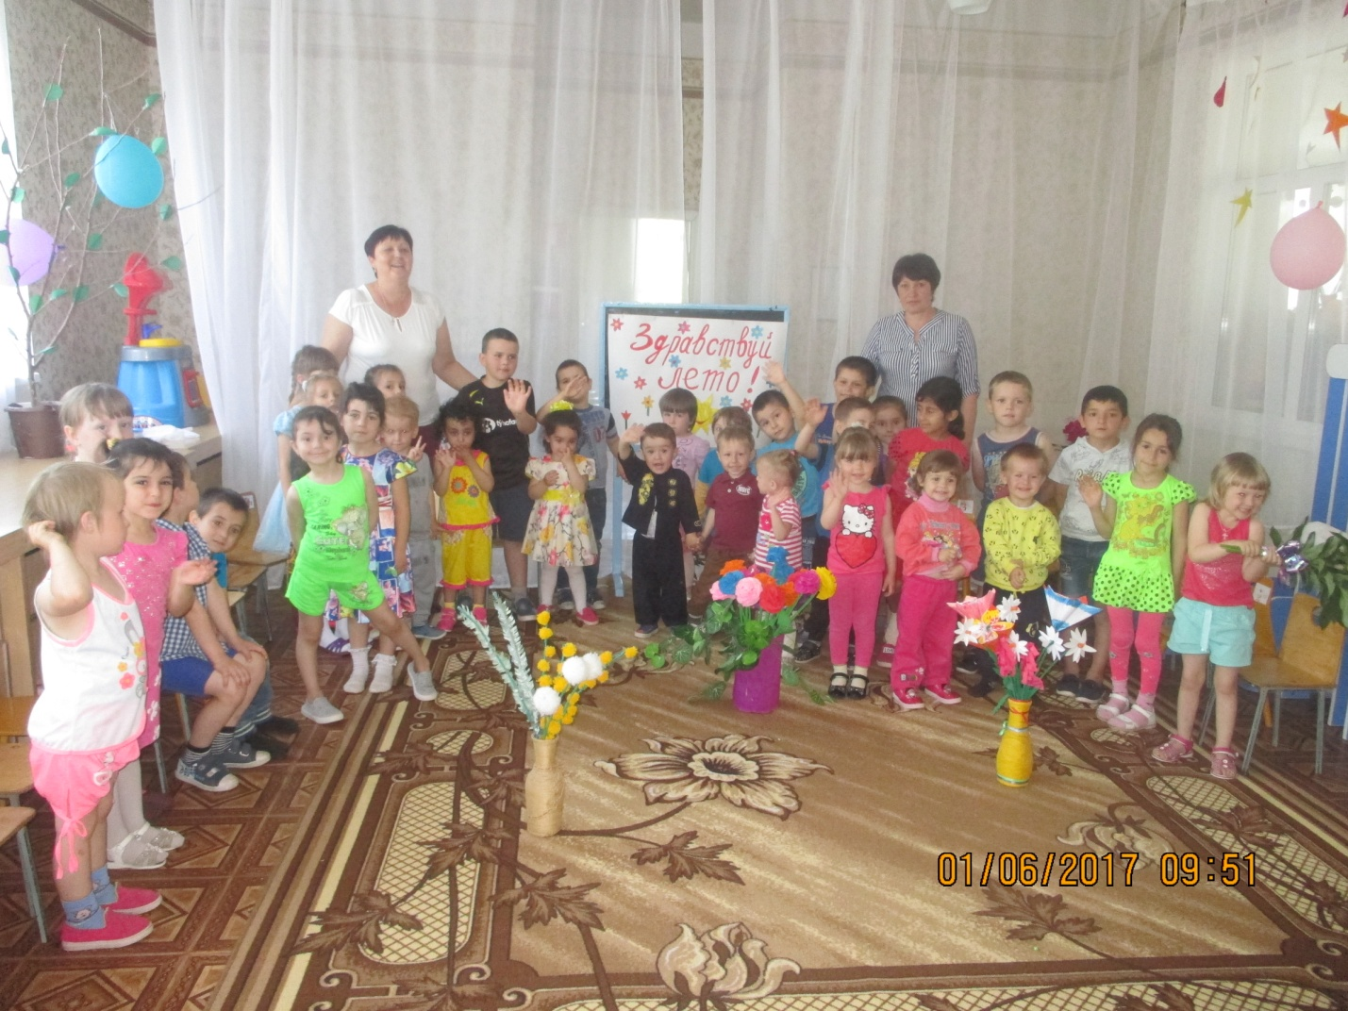
- Сценарий 1 июня День защиты детей в детском саду

Цель: Создать радостную, праздничную, доброжелательную атмосферу. Вызвать желание принимать активное участие в празднике.
Задачи:
Стимулировать совместную музыкально-игровую деятельность,
эмоциональную отзывчивость детей.
Развивать доброжелательные отношения между детьми.
Дети входят в зал с цветами под фонограмму песни «Детство – это я и ты», муз. Ю. Чичкова .
Ведущий : Дорогие друзья, вот и наступил для нас долгожданный праздник солнца. Сегодня – первый день лета. Этот день посвящен Международному Дню защиты детей и сохранению мира на земле. Этот день посвящен Вам, дорогие ребята.
Ведущий : Праздник, посвященный «Дню защиты детей» считать открытым Ура!
Все вместе: Ура!
Ребёнок: Мы встречаем праздник лета
Праздник солнца, праздник света
Солнце, солнце, ярче грей
Будет праздник веселей.
Ребёнок: Мечтаем все мы вместе об одном,
Чтобы у каждого была семья и дом,
Ребёнок: Чтобы и нас, и мы – любили,
И в детстве без забот и горя все мы жили.
Ребёнок: Поэтому мы просим всех людей,
Чтоб защитили и ценили нас — детей! »
Ребёнок: День первый лета, стань ещё светлей!
Встречают первое июня всюду!
Ведь это – День защиты всех детей,
Его недаром отмечают люди!
Ведущая: Все лучшие песни и сказки на свете
Отдать бы всем детям Земли.
Чтоб добрыми, добрыми выросли дети,
Чтоб храбрыми дети росли.
Детство, — что это такое?
Ребёнок: Детство – небо голубое!
Детство – мир на всей земле
И любовь к родной стране.
Ребёнок: В детстве ярко солнце светит, смех звенит и там и тут.
Это дети всей планеты песню звонкую поют.
Дети исполняют песню «Детство», муз. Е. Филипповой.
Ведущий: Ребята, как вы понимаете слово «дружба» и «доброта»?
Ответы детей.
Ребёнок: Сколько весёлых и радостных лиц.
Знайте, у дружбы нигде нет границ!
Знают дети на планете,
Что дружба и доброта дороже всех на свете!
Ребёнок: Игрушки, дружба, детский сад,
Слова как искорки горят.
Дружить хотят все дети
На всём на белом свете!
Ребёнок: Солнце грей, солнце, грей,
Не жалей своих лучей!
Пусть теплей и сильней
Будет дружба всех детей!
Дети исполняют песню «Дружба крепкая».
Ведущий: Да, это хорошо и весело когда есть друзья.
Въезжает на самокате Незнайка.
Незнайка: Посмотрите, как красиво,
Зелено, свежо кругом,
Будто всех нас пригласили
Погостить в зелёный дом!
-Ой, где это я? Сколько ребят вокруг! А почему вы все такие красивые?
-Что вы здесь делаете?
Ребёнок: Мы на празднике сегодня-
Лето в гости к нам пришло!
Праздник солнечного полдня
Дарит радость и тепло!
Ведущий: Незнайка, сегодня 1 июня – день защиты детей! Наступило лето!
Дети много времени проводят на улице. А ты знаешь, что есть правила безопасного поведения?
Незнайка: Я не люблю никаких правил! Зачем они нужны? Что хочу, то и делаю! Где хочу там и катаюсь!
Ведущий: Незнайка, если ты будешь выполнять правила безопасности, то с тобой ничего
не случится! Послушай наших ребят и запомни эти правила!
Ребёнок: Догоняете вы друга
Иль спешите за мячом,
Не бегите на дорогу —
Тогда беды нипочём
Ребёнок: Загорать ребята любят –
Станут к осени черны!
Но панамку не забудут
Надевать всегда они.
Ребёнок: Чтобы горе миновало,
Чтобы не было беды,
Не ходи один купаться,
Стой подальше от воды!
Ребёнок: Ешь хорошие продукты,
Чтобы не был ты больной.
Мой все овощи и фрукты
И почаще руки мой!
Ребёнок: Если правила простые
Мы запомним навсегда,
Летом будут нам родными
Солнце, воздух и вода!
Ведущий: Запомнил, Незнайка?
Незнайка: Спасибо, вам, ребята! Я всё запомнил, и буду выполнять все правила!
Незнайка: А я ребятки, тоже хочу проверить какие вы внимательные, послушайте мои вопросы и постарайтесь правильно на них ответить:
Караси в реке живут. (Хлопают.) и говорят «да»
На сосне грибы растут. (Топают.) и нет
Любит мишка сладкий мед. (Хлопают.)
В поле едет пароход. (Топают.)
Дождь прошел — остались лужи. (Хлопают.)
Заяц с волком крепко дружит. (Топают.)
Ночь пройдет — настанет день. (Хлопают)
Маме помогать вам лень. (Топают)
Праздник дружно проведете. (Хлопают.)
И домой вы не пойдете. (Топают.)
Нет рассеянных средь вас. (Хлопают.)
Все внимательны у нас. (Хлопают.)
Незнайка: Молодцы! Все были внимательные и дружно отвечали на вопросы.
Ведущий: Вот, видишь какие у нас дружные ребята, а ещё они умеют дружно играть в разные игры.
Проводится эстафета «Собери кубики».
(Игроки обеих команд становятся на одной стороне площадки. Перед каждой командой — большая корзина с разноцветными кубиками (например красные и желтые). На другой стороне — два разноцветных ящика, аналогичные по цвету кубикам. По два игрока из каждой команды берут по одному кубику, бегут до противоположной стороны площадки, опускают кубики в ящик нужного цвета, возвращаются, хлопают по вытянутой руке следующую пару игроков — передают эстафету. Выигрывает команда, участники которой быстрее и правильно перенесут все кубики.)
Незнайка: Спасибо, вам друзья! Мне очень понравилось у вас на празднике, но мне пора в Солнечный город! До свиданья!
Ребёнок: Здравствуй, здравствуй наше лето!
Все теплом твоим согрето:
Луг и поле, и сады,
Лес, и речка, и пруды
Очень весело живем,
На прогулку мы пойдем.
Ребёнок: Солнце нас обогрело лучами,
Лето нас одарило цветами.
Будем праздник мы встречать,
Будем петь и танцевать!
Дети исполняют песню «Лето -это радость».
Заходит Гном.
Гном: Здравствуйте, ребята. Поете вы хорошо, а знаете, что попали вы в сказочную страну, на мою поляну?
В мире много сказок,
Грустных и смешных
И прожить на свете
Нам нельзя без них…
А много ли сказок вы знаете?
-Я буду загадывать загадки по сказкам, а вы хором, дружно отвечайте из какой это сказки:
Лечит маленьких детей,
Лечит птичек и зверей,
Сквозь очки свои глядит
Добрый доктор. (Айболит)
На сметане мешен,
На окошке стужен,
Круглый бок, румяный бок
Покатился. (колобок)
Носик круглый, пятачком,
Им в земле удобно рыться,
Хвостик маленький крючком,
Вместо туфелек — копытца.
Трое их — и до чего же
Братья дружные похожи.
Отгадайте без подсказки,
Кто герои этой сказки? (Три поросенка)
Бабушка девочку
Очень любила,
Шапочку красную
Ей подарила.
Девочка имя забыла свое.
А ну, подскажите имя ее! (Красная Шапочка)
У отца был мальчик странный,
Необычный, деревянный,
На земле и под водой
Ищет ключик золотой,
Всюду нос сует свой длинный.
Кто же это?. (Буратино)
Лечит маленьких детей,
Лечит птичек и зверей,
Сквозь очки свои глядит
Добрый доктор … .(Айболит)
Уплетая калачи,
Ехал парень на печи.
Прокатился по деревне
И женился на царевне.
Кто ответит мне немедля,
Это, братцы, сам (Емеля)
У Алёнушки сестрицы
Унесли братишку птицы,
Высоко они летят,
Далеко они глядят.
Что за птицы это были?
Вы, наверное, забыли? (Гуси- лебеди)
Гном: А теперь игра для вас, как в любой сказочной стране здесь дует сказочный ветер- озорник, и на моей полянке он навел беспорядок… С цветов улетели лепестки и разлетелись по всей полянке.
Игра « Собери ромашки».
Ведущий: А еще мы умеем весело и задорно танцевать. Ребята, давайте покажем как мы танцуем Гномику! Станцуем вместе танец маленьких утят!
(дети исполняют танец маленьких утят)
Ведущий: Наш праздник продолжается и сейчас у нас мульти викторина.
1. Кто из героев любит произносить: «ребята, давайте жить дружно! »(кот Леопольд)
2. Назовите фамилию одного из жителей деревни «Простоквашино» , который любил молоко (кот Матросскин)
3. Как любил есть бутерброды кот Матросскин (колбаса вниз)
4. Где жил Чебурашка (в телефонной будке)
5. Как дразнили рыжего мальчика (рыжий, рыжий конопатый, убил дедушку лопатой)
6. Что подарил Винни-Пух ослику на день рождение (горшок без меда)
7. Куда отправился Айболит по телеграмме (Африка)
8. Что ответил Антошка, когда его позвали капать картошку (это мы не проходили, это нам не задавали)
9. Что подарила сова ослику на день рождения (шнурок-хвост)
Гном: Вам загадку интересную загадать пора. Ответом станет сказка и новая игра. Слушайте:
Лисичка дом себе нашла,
Там Мышка добрая была,
В доме том, в конце концов,
Стало множество жильцов.
Дети: Сказка «Теремок».
Гном: Для начала скажите, кто жил в теремке.
Дети: Мышка-норушка, Лягушка-квакушка, Зайчик- побегайчик, Лисичка-сестричка, Волчок- серый бочок. Шестым пришел Медведь и разрушил теремок.
Игра-эстафета «Теремок»
(Дети становятся в колонны по шесть человек (по числу персонажей сказки) у линии старта . У каждого на голове имеется атрибут выбранного героя сказки. Роль теремка выполняет обруч, лежащий на земле недалеко от линии старта.
По сигналу эстафету начинает «Мышка». Участник, играющий эту роль, двигается к обручу-«теремку», огибает его и бежит за следующим участником – «Лягушкой». Теперь они бегут к «теремку» вдвоем, обязательно взявшись за руки. Добежав, они вдвоем огибают обруч, не разрывая при этом рук.
Сделав это, они бегут за третьим, потом за четвертым, пятым игроками. Последним присоединяется Медведь. И уже шестеро, не разрывая рук, огибают обруч и бегут к старту. Кто разыграет сказку быстрее, тот и победил.)
Ведущий. Добрый, сказочный гном, у тебя на полянке так весело и интересно, но нам пора возвращаться домой.
Гном: До свидания, в добрый час,
Меня не забывайте.
Летом сказки читайте…
Гном уходит.
Ребёнок: В мире везде одинаковые дети!
И ребятишкам по сердцу всегда
Птицы, стрекозы, кораблики, ветер,
Только война им не нужна!
Ребёнок: Дети купаются в солнечном свете,
Смотрят, как месяц сияет вдали,
В мире везде одинаковые дети,
Радостный мир нужен детям земли!
Ведущий: Праздник наш удался на славу, а вам, дети он понравился?
Я желаю вам улыбок, мира и счастья! Пусть всегда будет солнце, пусть всегда будет мир, пусть всегда улыбаются дети!
Дети исполняют песню «Вместе весело шагать».
Детям разд

